TÀI LIỆU HƯỚNG DẪN CẬP NHẬT HỒ SƠ GIÁO VIÊN-HỌC SINH
PHỤC VỤ CÔNG TÁC THÔNG BÁO – QUẢN LÝ – ĐIỀU HÀNH TRONG TRƯỜNG

Hà Nội, tháng 05 năm 2021

Hà Nội, năm 2016
MỤC LỤC

I. Mục đích 2
II. Quy trình thực hiện 2
III. Hướng dẫn thực hiện 2
1. Đăng nhập 2
2. Cập nhật hồ sơ nhân sự 3
3. Cập nhật hồ sơ học sinh 4
4. Phân công chủ nhiệm 4
4.1. Phân công chủ nhiệm trực tiếp từ phần mềm 4
4.2. Phân công chủ nhiệm từ file Excel 5
5. Đồng bộ hồ sơ 8
6. Đăng xuất tài khoản 8

HƯỚNG DẪN CẬP NHẬT HỒ SƠ GIÁO VIÊN-HỌC SINH
PHỤC VỤ CÔNG TÁC THÔNG BÁO – QUẢN LÝ – ĐIỀU HÀNH TRONG TRƯỜNG

I. Mục đích
Hướng dẫn này dành cho Quản trị viên phần mềm (QTV) thực hiện việc rà soát, cập nhật thông tin cán bộ-giáo viên, học sinh, SĐT phụ huynh học sinh trong trường nhằm kết nối thông tin giữa Gia đình và Nhà trường thông qua ứng dụng liên lạc eNetViet.
Hình ảnh và các bước thao tác được thực hiện trên phiên bản THCS. Các phiên bản khác, giáo viên thực hiện tương tự.

II. Quy trình thực hiện
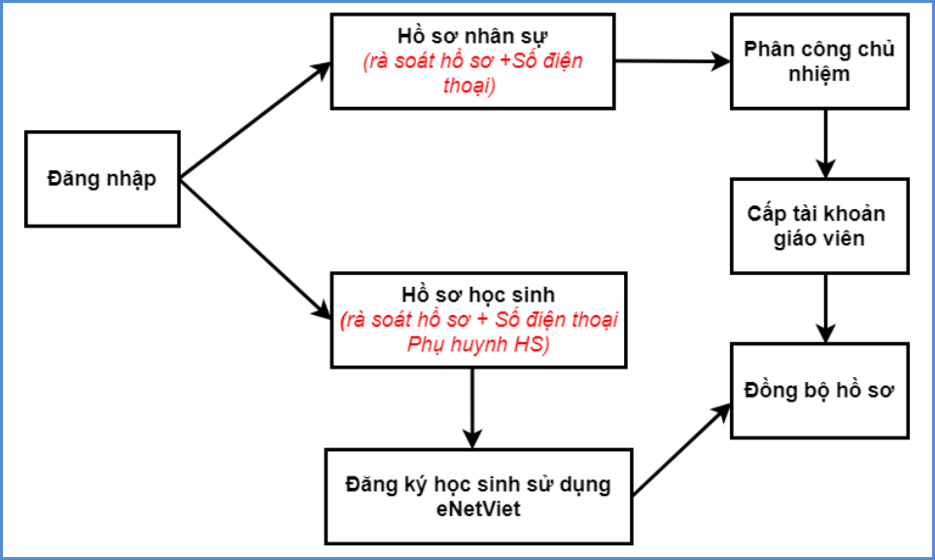

III. Hướng dẫn thực hiện

1. Đăng nhập
Bước 1: Mở trình duyệt web firefox 3.5 trở lên (hoặc Internet Explorer 7.0, Chrome).
Bước 2: Đăng nhập theo địa chỉ CSDL ngành đã được cung cấp. csdl.bacgiang.edu.vn
Bước 3: Chọn vào ô phân hệ quản lý đúng theo bậc học. Ví dụ: [Quản lý THCS].
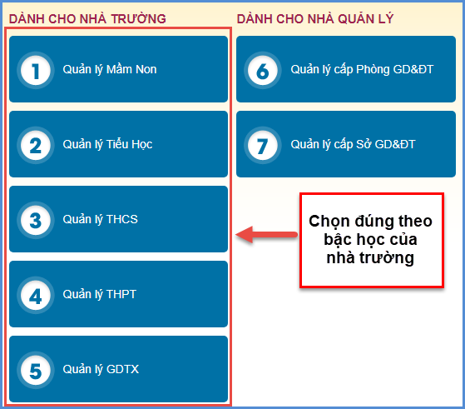
Bước 4: Nhập đầy đủ các thông tin tại thông tin Đăng nhập hệ thống
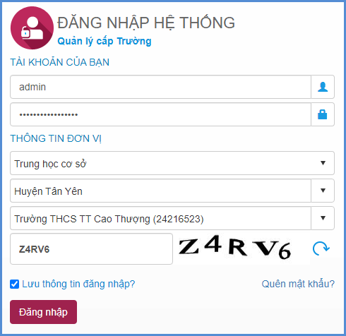
Bước 5: Kích nút [Đăng nhập]
Lưu ý:
- Trường hợp QTV cấp MN, Tiểu học, THCS quên mật khẩu, báo lại cán bộ phụ trách phần mềm CSDL tại PGD để được cấp mật khẩu mới.
- Trường hợp QTV cấp THPT, GDTX, trường trực thuộc Sở quên mật khẩu, báo lại cán bộ phụ trách phần mềm CSDL tại SGD để được cấp mật khẩu mới.

2. Cập nhật hồ sơ nhân sự
Mô tả: Chức năng này giúp QTV thực hiện rà soát hồ sơ, cập nhật số điện thoại di động của cán bộ, giáo viên trong trường để thực hiện công tác thông báo, điều hành tại [Quản lý giáo dục…]/3. Nhân sự/3.1. Hồ sơ nhân sự/3.1.1. Quản lý hồ sơ nhân sự.
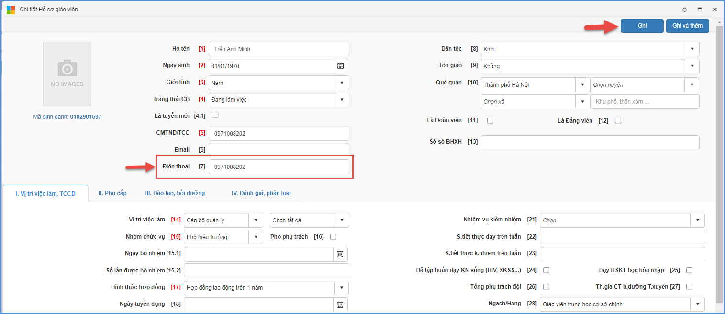

3. Cập nhật hồ sơ học sinh
Mô tả: Với học sinh, GVCN các lớp thực hiện kiểm tra, rà soát hồ sơ, SĐT Phụ huynh học sinh. QTV chỉ hỗ trợ trong một số trường hợp đặc biệt khác.
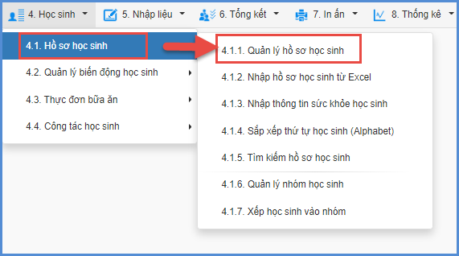

4. Phân công chủ nhiệm
Mô tả: Để GVCN có thể thực hiện các bước theo tài liệu dành cho GVCN, QTV cần thực hiện kiểm tra và cập nhật phân công chủ nhiệm cho giáo viên.
Đơn vị nhà trường chưa thực hiện chức năng này, tham khảo các bước thực hiện trong tài liệu như sau:

4.1. Phân công chủ nhiệm trực tiếp từ phần mềm
Các bước thực hiện:
Bước 1: Kích chọn [Quản lý giáo dục...]/3. Nhân sự/3.4. Phân công giảng dạy/3.4.1. Phân công chủ nhiệm kỳ 1 và 3.4.2. Phân công chủ nhiệm kỳ 2.
Bước 2: Tại cột [Giáo viên chủ nhiệm], chọn tên giáo viên chủ nhiệm của lớp học tương ứng.
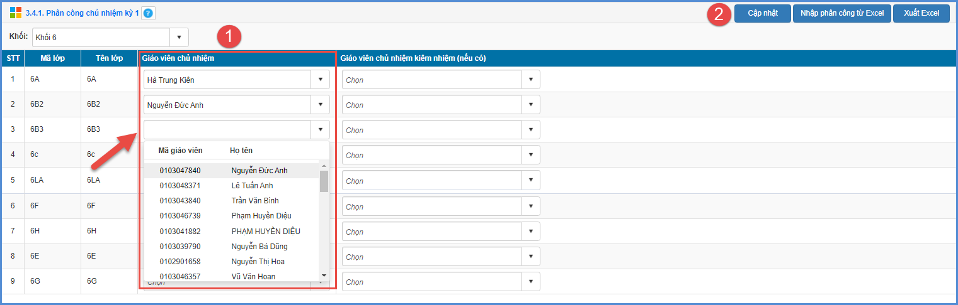
Bước 3: Kích nút [Cập nhật] để lưu lại.

4.2. Phân công chủ nhiệm từ file Excel
Mô tả: Chức năng này hỗ trợ QTV cập nhật phân công chủ nhiệm cho giáo viên trong trường nhanh nhất từ file Excel.
Các bước thực hiện:
Bước 1: Kích chọn [Quản lý giáo dục...]/3. Nhân sự/3.4. Phân công giảng dạy/3.4.1. Phân công chủ nhiệm kỳ 1 và 3.4.2. Phân công chủ nhiệm kỳ 2.
Bước 2: Kích nút  và .
Bước 3: Trên file Excel mẫu, QTV tham khảo hướng dẫn tại sheet HuongDan sau đó nhập liệu tại Sheet1.
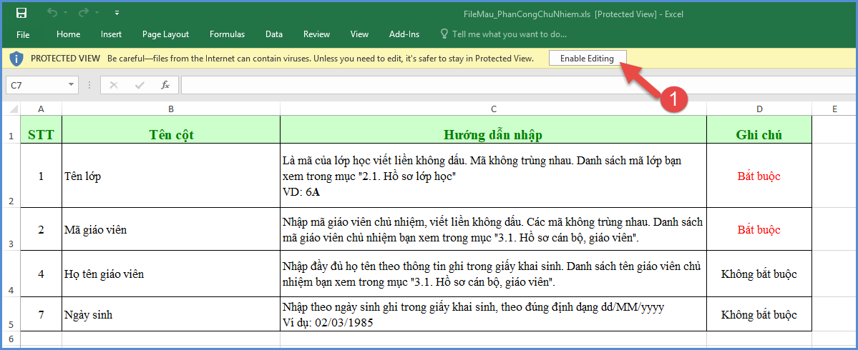
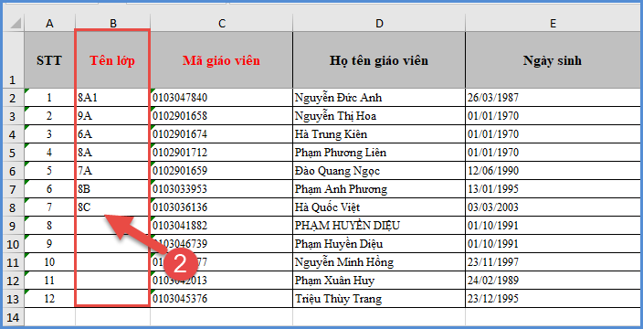
Bước 3: Lưu file Excel, quay trở lại phần mềm kích [Chọn tệp] và [Tải lên]
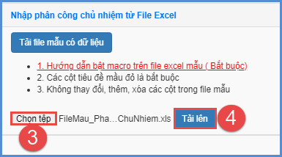
Bước 4: Kích nút [Cập nhật] để lưu lại.
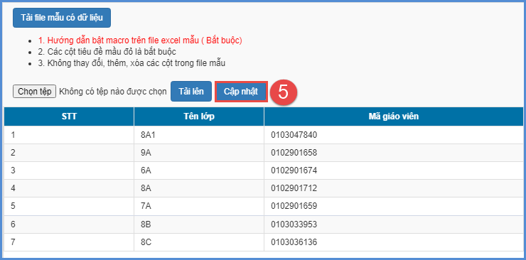
4.3. Một số lưu ý trong thực hiện phân công chủ nhiệm
- Bậc học Mầm non: Thực hiện thao tác phân công chủ nhiệm tại [Quản lý giáo dục Mầm non]/3. Nhân sự/3.3. Phân công chủ nhiệm. (Phân công chủ nhiệm học kỳ 1 tự động sao chép sang học kỳ 2).
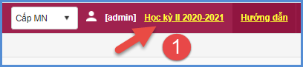
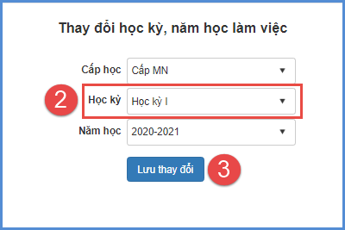
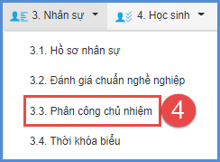
- Bậc học từ Tiểu học -> THPT: Thực hiện thao tác phân công chủ nhiệm tại [Quản lý giáo dục ...]3. Nhân sự/3.4. Phân công giảng dạy.
- GDTX: Thực hiện thao tác tại [Quản lý giáo dục GDTX]/3. Nhân sự/3.2. Phân công giảng dạy. (Thao tác tương tự như bậc học TH-> THPT).
- Với các bậc học từ Tiểu học -> THPT: Thực hiện phân công tại học kỳ I/2020-2021 và sao chép phân công sang học kỳ 2.
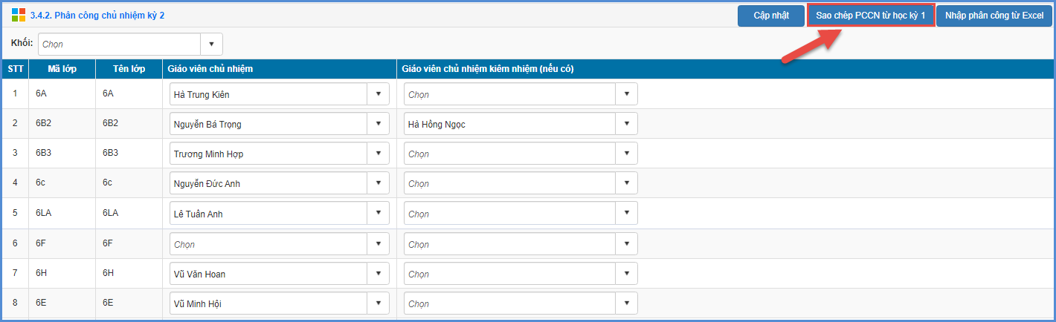

5. Cấp tài khoản giáo viên
Mô tả: Chức năng này dành cho QTV cung cấp tài khoản, mật khẩu cho giáo viên trong trường để đăng nhập CSDL thực hiện các công việc theo phân công của nhà trường.
Các bước thực hiện:
Bước 1: Kích chọn phần mềm [Quản trị hệ thống]/1.Hệ thống/1.4. Danh sách người dùng
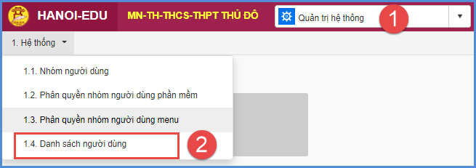
Bước 2: Kích nút , chọn giáo viên cần cấp tài khoản và [Thực hiện]
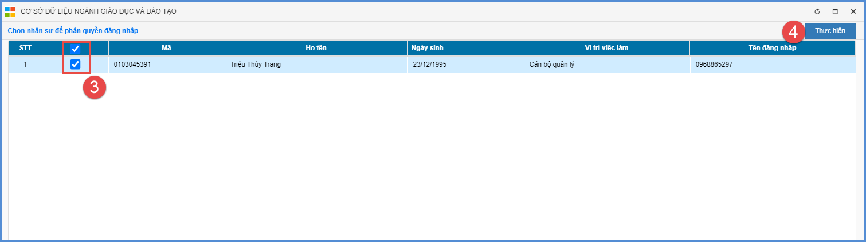
Lưu ý:
- Với tài khoản người dùng đã được phân nhóm quyền, cột Trạng thái hiển thị Hiệu lực.
- Với tài khoản người dùng chưa được phân nhóm quyền, cột Trạng thái hiển thị Không Hiệu lực.
- Với tài khoản có trạng thái Không hiệu lực sẽ không đăng nhập được vào phần mềm.
- Để phân nhóm quyền cho tài khoản Không hiệu lực, QTV thực hiện như sau:
+ Tích chọn vào ô vuông trước tên tài khoản cần phân nhóm quyền
+ Chọn nhóm quyền
+ Kích nút [Phân nhóm quyền]
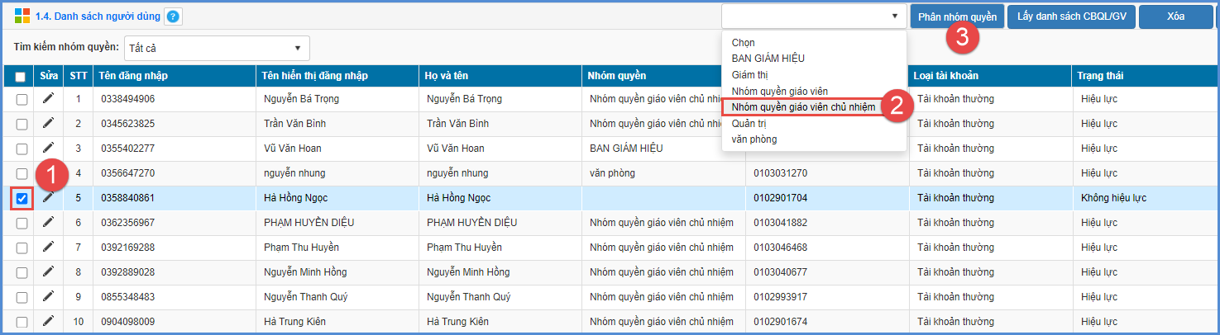

6. Đồng bộ hồ sơ
Mô tả: Sau khi hoàn thiện rà soát dữ liệu hồ sơ cán bộ - giáo viên và học sinh, QTV thực hiện đồng bộ dữ liệu hồ sơ ngay và sau mỗi lần thay đổi dữ liệu.
Thao tác đồng bộ tại [Ứng dụng liên lạc điện tử - eNetViet]/3. Quản trị/3.4. Đồng bộ tài khoản eNetViet.
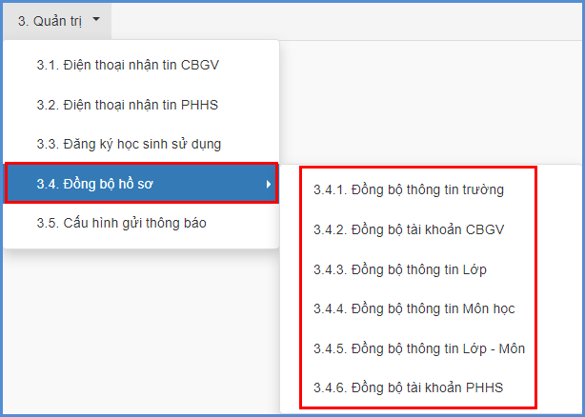

6. Đăng xuất tài khoản
Mô tả: Sau khi hoàn thành các công việc trên phần mềm, QTV thực hiện đăng xuất tài khoản để đảm bảo an toàn, bảo mật dữ liệu.
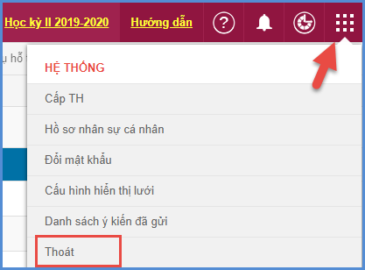

Thông tin hỗ trợ triển khai
- Hỗ trợ hotline: 1900 4740 (Trong giờ hành chính, từ Thứ 2 đến hết Thứ 7) hoặc gửi thông tin qua email: csdl@moet.edu.vn hoặc qua hệ thống hỗ trợ trực tuyến (có thông báo và hướng dẫn sử dụng cụ thể trên phầm mềm)./.

